1. 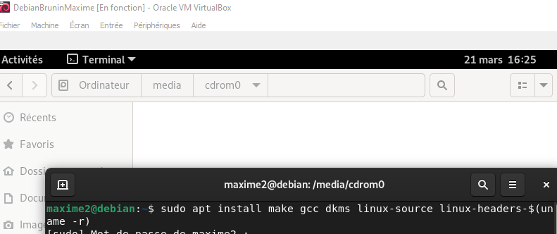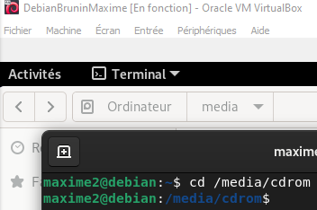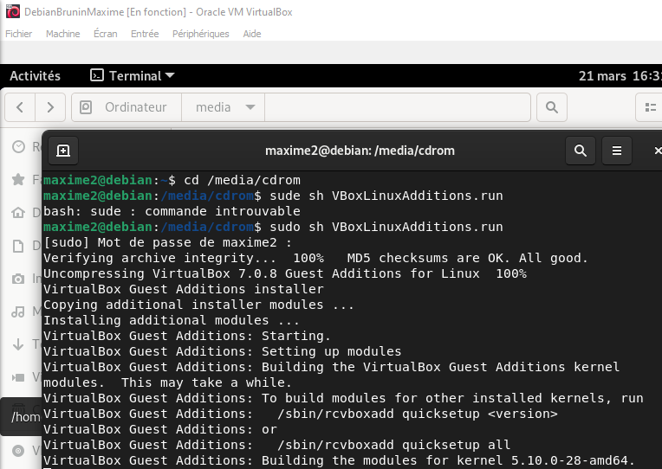**Contexte**

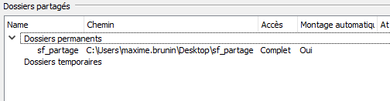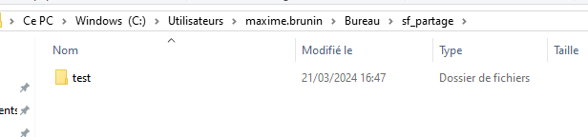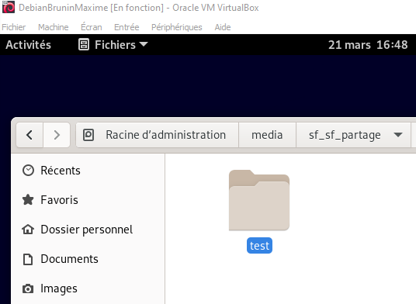

1. 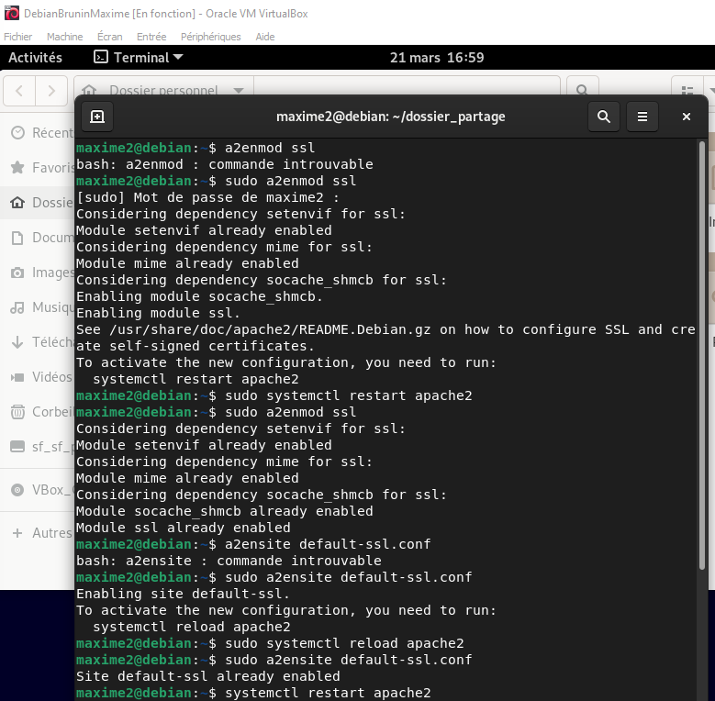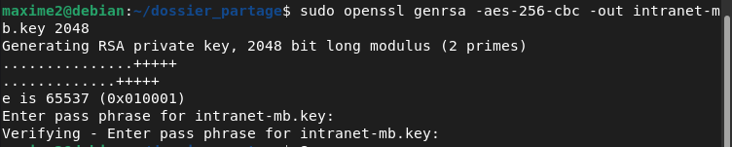**Activation du mode SSL d’Apache 2**
2. **Création d’un certificat X509 pour le serveur intranet**

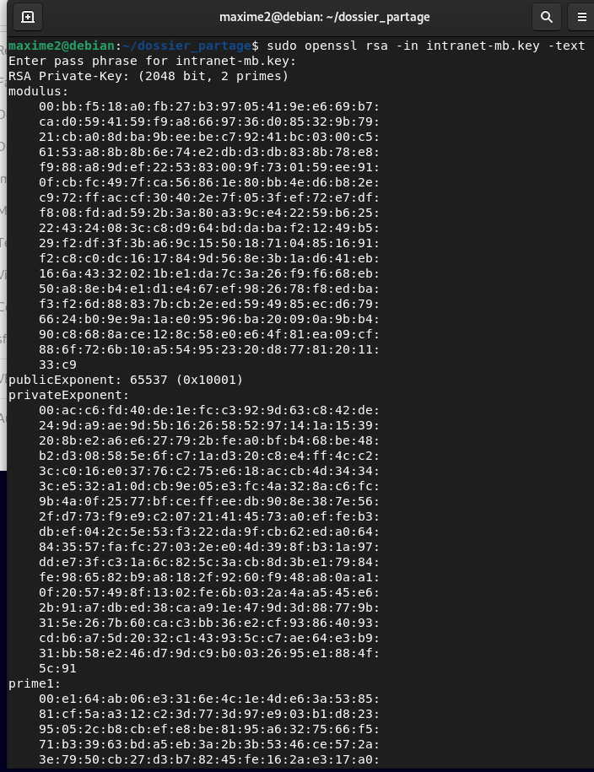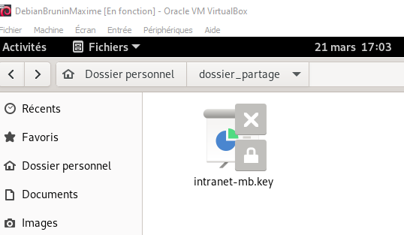

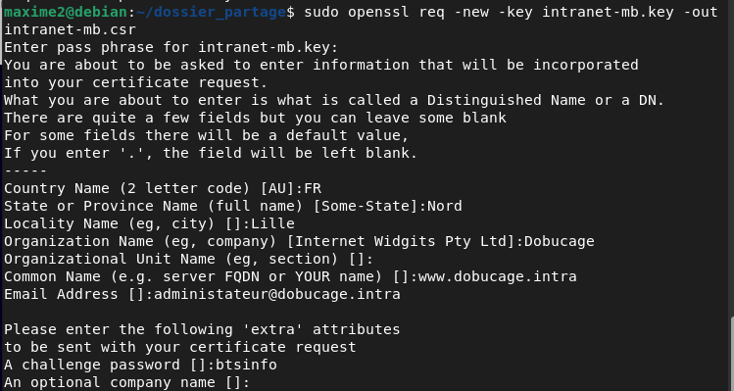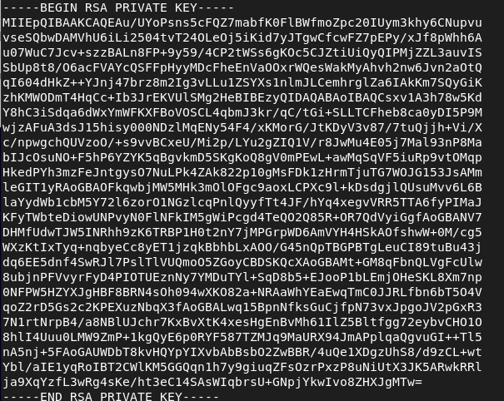

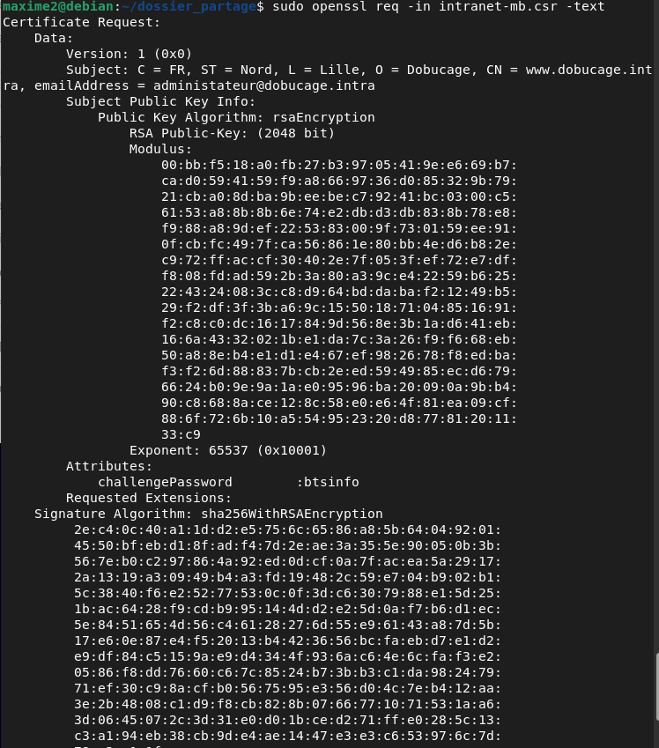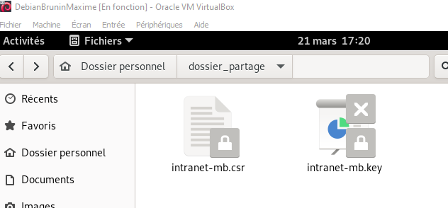

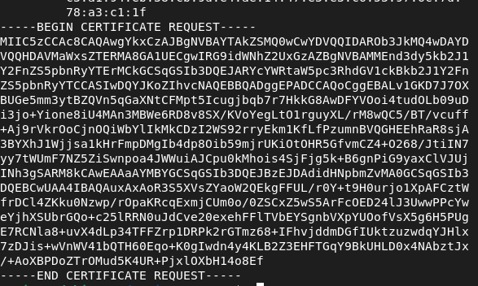

1. 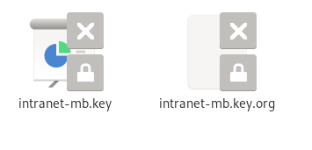**Paramétrage d’Apache**

La clé RSA est écrite sur le document copié depuis le document original. La commande permet donc de copier une clé RSA d’un document à un autre.

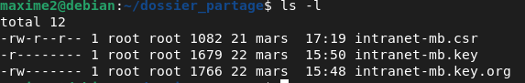Avec cette commande Le propriétaire du fichier a le droit de lire le fichier, le groupe auquel appartient le fichier, ni les autres utilisateurs n'ont de droits d'accès au fichier.





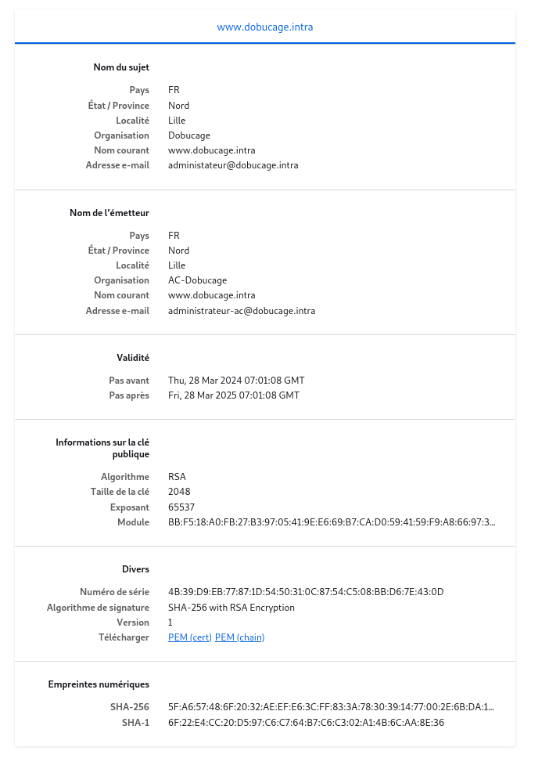 VII – Quizz

Une clé privée RSA est une clé asymétrique.

Une clé publique RSA est une clé asymétrique

Une clé de session est une clé symétrique.